Sara Stojkov SV38/2023
Procesor na kom sam pokretala je 4-jezgarni: 12th Gen Intel(R) Core(TM) i3-1215U 1.20 GHz
Verujem da bi processor sa više jezgara postigao ubrzanje i na manje iteracije i manjim veličinama table.
Dole navodim rezultate gde piše i broj iteracija i veličina table, evidento je da tek pri većem broju paralelni način postaje brži.
Na primer, pri veličini table 256 ako se izvršava 32 iteracije, serijski način je brži, ali ako se broj iteracija poveća na 50, svakako je paralelni način efikasniji i to skoro duplo.

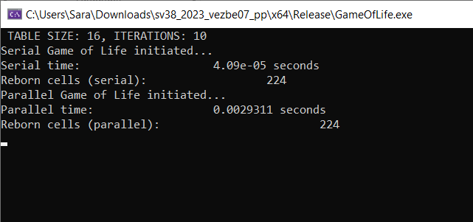
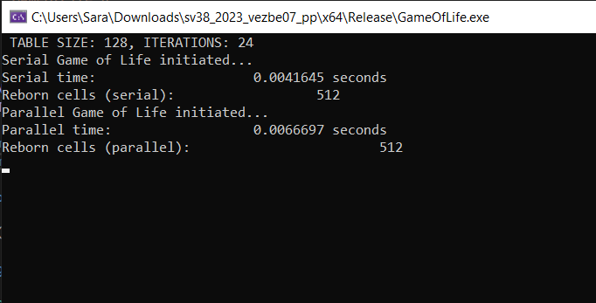

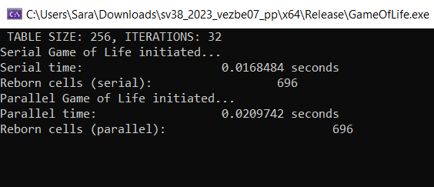
Ovde je grain size width/4
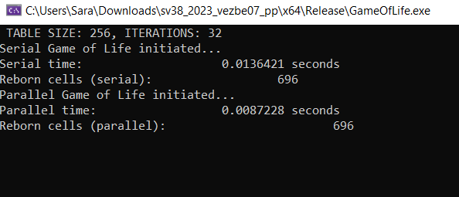
Ovde je grain size width/8, vidi se da je tada paralelni način brži za isti br iteracija I iste dimenzije.

